Callao, 15 de noviembre del 2021
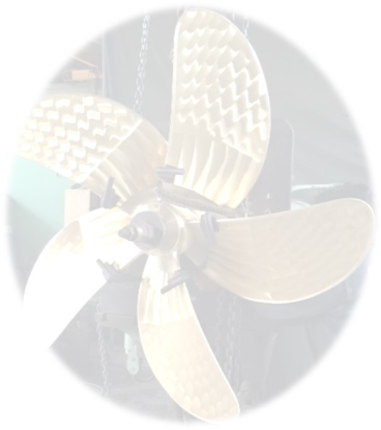
Señores

OANNES SEÑORES DE LAS OLAS
senordelasolas@gmail.com

Presente.-

Estimados señores:

Nuestra empresa HELICES CABALLERO S.A.C, bajo la marca HELICES CABALLERO se dedica al Cálculo, Diseño, Fabricación y Reparación de Hélices Marinas por más de 80 años.

Fabricamos hélices desde 8” diámetro hasta 100“ o más, con los diseños GAWN, B-SERIES (WAGENINGEN), KAPLAN, SKEW y cualquier otro diseño según plano que nos suministre el cliente, ya sea en 2, 3, 4 y 5 palas, para motores internos (dentro de borda), tanto para embarcaciones comerciales como para embarcaciones de recreo, de pesca, remolcadores de bahía, de río, motochatas, etc.

Nuestras facilidades constan de una fundición con capacidad de hornos de 4,000 kg. y taller de maquinado integrado con modernos equipos adecuados a la industria, además contamos con una línea de producción de Bocinas y Barras de Bronce Centrifugado en todo tipo de aleaciones.

Nuestra fabricación se rige a la utilización de aleaciones de acuerdo a las Normas Internacionales, tales como:

- Bronce al Manganeso Grado Cu-I
- Bronce al Níquel Manganeso Grado Cu-II
- Bronce al Níquel aluminio Grado Cu-III
- Bronce al manganeso Aluminio Grado Cu-IV
- Acero Inoxidable CF-3

La calidad de nuestras hélices se ratifica con su certificación bajo Normas Técnicas Internacionales de prestigiosas empresas clasificadoras como:

- American Bureau of Shipping (ABS)
- Bureau Veritas

Nuestras modernas técnicas de fabricación y constante capacitación nos ubican como los principales proveedores de hélices en la Industria Naval del Perú lo que nos permite exportar a países como Ecuador, Panamá, Costa Rica, Jamaica, USA, Sud África, etc.

Quedamos a vuestra entera disposición para cualquier consulta o cotización que nos soliciten. Agradeciéndoles anticipadamente por la atención a la presente, y esperando poder servirles en un futuro, quedamos de Ustedes.

Atentamente,

Hernán Caballero
Gerente

